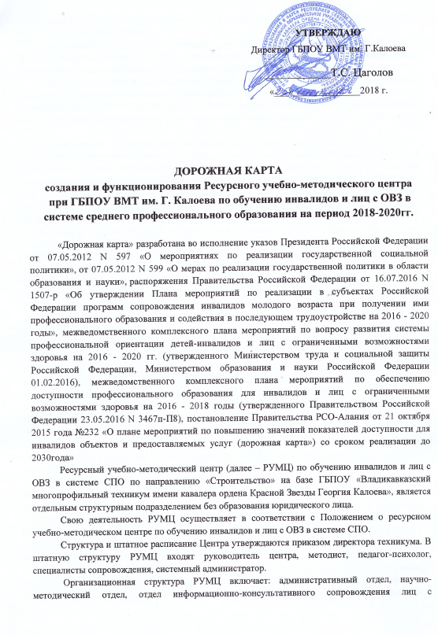

инвалидностью и ОВЗ, отдел профориентации и содействия трудоустройству, отдел психолого-педагогического сопровождения.
Деятельность РУМЦ предусматривает разработку перечня оборудования, необходимого для подготовки по программам СПО, и создание без барьерной среды с учетом потребностей обучающихся - инвалидов и лиц с ОВЗ различных нозологических групп.
В РУМЦ должны быть сконцентрированы ресурсы (образовательные, методические, кадровые, материально-технические, информационные), необходимые для обучения лиц с инвалидностью и ОВЗ по программам СПО по направлению «Строительство» и предполагающие их коллективное использование образовательными организациями – сетевыми партнерами РУМЦ.
Участниками и партнерами реализации Программы РУМЦ СПО РСО-А являются Министерство образования и науки Республики Северная Осетия-Алания, Министерство труда и социального развития Республики Северная Осетия-Алания, Комитет Республики Северная Осетия-Алания по занятости населения, предприятия ЗАО «Рокос», ООО «Жираф», ООО «ЕЗ», ИП «Бояркина И.Д.», профессиональные образовательные организации республики,реализующие образовательные программы строительного профиля и обучающие студентов с инвалидностью и ОВЗ: ГБПОУ «Владикавказский многопрофильный техникум имени кавалера ордена Красной Звезды Георгия Калоева», ГБПОУ «Моздокский аграрно-промышленный техникум», ГАПОУ «Северо -Кавказский аграрно-технологический колледж», ГБПОУ «Профессиональное училище №5»,ГБПОУ «Профессиональное училище №8».
РУМЦ совместно с сетевыми партнерами обеспечивает разработку адаптированных образовательных программ, в том числе по новым направлениям подготовки; повышение квалификации преподавателей и сотрудников ПОО, работающих в системе инклюзии, а также обобщение и трансляцию опыта обучения студентов с инвалидностью в ПОО республики.
Субъектами работы РУМЦ и ПОО - участников сетевого взаимодействия являются абитуриенты, обучающиеся с инвалидностью и ОВЗ, родители, преподаватели и мастера производственного обучения, специалисты сопровождения. Эффективности деятельности РУМЦ способствует включение в сеть Регионального методического центра развития квалификаций, который определен Министерством образования и науки РФ, базовой организацией по управлению региональным проектом по внедрению ФГОС по ТОП-50, и оказывает методическую и информационно- консультационную поддержку.
С целью создания толерантной социокультурной среды, оказания волонтерской помощи обучающимся с инвалидностью в сеть включены региональные волонтерские центры. Модель предполагает множественность уровней внешнего взаимодействия.
Партнерами РУМЦ выступают региональные органы исполнительной власти и социальной защиты населения, обеспечивающие нормативно-правовое управление региональной системой инклюзивного профессионального образования.
РУМЦ взаимодействует с региональными общественными организациями (ВОС, ВОГ, ВОИ) по вопросам совместного проведения тренингов и программ профориентации, бесед о положительных примерах самоопределения и историях успеха, вовлечения в общественную деятельность; а так же с работодателями по вопросам организации производственной практики, квотирования рабочих мест, адаптации выпускников на рабочем месте, трудоустройства, проведения совместных мероприятий, в том числе ярмарок профессий, экскурсий, конкурсов, организации встреч с потенциальными работодателями.
Партнерами РУМЦ выступают Комитет труда и занятости населения РСО-Алания, службы занятости населения по организации межведомственного взаимодействия в области формирования программ содействия трудоустройству инвалидов и лиц с ОВЗ и их закреплению на рабочих местах, мониторинга рынка труда, востребованных профессий, создания адаптированных рабочих мест.
В своей деятельности РУМЦ сотрудничает с благотворительными фондами, организациями, проводящими экспертизу доступности среды (архитектурной и образовательной). РУМЦ взаимодействует с региональными отделениями медико-социальной экспертизы по вопросам разъяснительной работы по оформлению индивидуальной программы реабилитации инвалида с целью получения профессионального образования.
Основными принципами работы РУМЦ являются: принципы сетевого взаимодействия и партнерства, концентрации ресурсов и их коллективного использования, информационной открытости, архитектурной доступности. По вопросам организации и проведения региональных чемпионатов профессионального мастерства РУМЦ взаимодействует с Национальным центром развития конкурсов профессионального мастерства «Абилимпикс».
Основные направления работы РУМЦ: профориентация, обучение, содействие трудоустройству и ежегодные конкурсы «Абилимпикс». Информационная поддержка через специализированный порталhttp//spo.wil.ru
Ожидаемыми результатами деятельности РУМЦ являются создание нормативно-методической базы по реализации адаптированных образовательных программ СПО по направлению «Строительство», формирование системы ресурсов и их эффективное использование, обеспечивающих доступность и качество инклюзивного профессионального образования.

План-график выполнения работ

№ | Перечень мероприятий и взаимосвязанных действий по их выполнению | Сроки | Исполнители
 | Организационная деятельность
 | Подготовка нормативной документации, локальных актов, регламентирующих деятельность РУМЦ | 2018г. | Администрация  Руководитель РУМЦ
 | Повышение квалификации педагогических и управленческих кадров по теме инклюзивного профессионального образования | До конца 2018-2020гг. | Администрация  Руководитель РУМЦ
 | Переподготовка и проведение стажировки мастеров производственного обучения и управленческих кадров по теме инклюзивного профессионального образования | 2018-2020гг. | Администрация  Руководитель РУМЦ
 | Внесение в локальные акты ПОО разделов по работе с инвалидами и лицами с ОВЗ | 2018г. | Администрация  Руководитель РУМЦ
 | Улучшение показателей доступности для инвалидов и лиц с ОВЗ объектов и услуг профессиональной образовательной организации ВМТ | По отдельному плану | Администрация  Руководитель РУМЦ
 | Закупка:  - образовательных программ, учебно-методических материалов;  - программного обеспечения с применением дистанционных образовательных технологий;  - компьютерного оборудования и оргтехники для лиц с ДУП, слабослышащих, слабовидящих и лиц с ОВЗ;  - учебно-методических материалов и наглядных пособий | 2018-2019гг. | Администрация  Руководитель РУМЦ
 | Формирование договорной базы с субъектами сотрудничества в рамках РУМЦ. Заключение договоров о совместной деятельности в условиях ресурсного центра с работодателями. Совместные планы работ. | 2018-2019гг. | Руководитель РУМЦ
 | Проведение консультативных встреч и совещаний с руководителями-партнерами для организации производственной практики. | 2018-2020гг. | Руководитель РУМЦ, Методист
 | Качественная организация производственной практики по всем направлениям подготовки. Принять во внимание недочеты в организации практик. | 2018-2020гг. | Руководитель РУМЦ,  Специалисты сопровождения
 | Проведение встреч обучающихся с представителями работодателей и учебными заведениями. Привлечение работодателей для осуществления экспертизы формирования профессиональных компетенций у обучающихся-инвалидов. | 2018-2020гг. | Руководитель РУМЦ,  Методист  Специалисты сопровождения
 | Составление договоров о прохождении стажировок преподавателей спец дисциплин и мастеров производственного обучения на базе работодателей. Своевременное прохождение курсов повышения квалификации и стажировок всеми педагогическими работниками | 2018-2020гг. | Руководитель РУМЦ,  Методист
 | Разработка программы профориентационной деятельности:
 | - проведение групповых и индивидуальных консультаций по профориентации (школы города и районов);  - реклама на телевидении, СМИ, районных газетах и др.;  - посещение образовательных учреждений по информированию об образовательных услугах, оказываемых ПОО;  - организовать мастер-классы для школьников с приглашением представителей работодателей; | 2018-2020гг. | Руководитель РУМЦ,  Методист  Системный администратор
 | Образовательная деятельность:
 | - разработка образовательных программ по рабочим профессиям:  - «мастер по ремонту и обслуживанию инженерных систем жилищно-коммунального хозяйства»,  -«мастер отделочных строительных работ»,  - «мастер столярного и мебельного производства»  - реализация образовательной программы и методическое обеспечение по профессиям:  -«мастер по ремонту и обслуживанию инженерных систем жилищно-коммунального хозяйства»,  - «мастер отделочных строительных работ,  - «мастер столярного и мебельного производства»  - организация и проведение конкурсов профессионального мастерства по профессиям :  -«мастер по ремонту и обслуживанию инженерных систем жилищно-коммунального хозяйства»,  - «мастер отделочных строительных работ,  - «мастер столярного и мебельного производства» | 2018-2020гг. | Рабочие группы по разработке программно-методического оснащения реализации адаптированных программ
 | Учебно-методическая деятельность
